Всероссийская акция "День эколога в России"
В нашем детском саду педагоги всех возрастных групп уделяют большое внимание воспитанию в детях бережного отношения к природе.
Влияние природы на ребёнка огромно: она встречает ребёнка морем звуков и запахов, тайнами и загадками, заставляет остановиться, присмотреться, задуматься.
Красота окружающего мира рождает чувство привязанности к тому месту, где родился и живёшь.
Педагоги и воспитанники нашего ДОУ приняли участие во Всероссийской акции "День эколога в России" и провели экологический субботник.
Ребята убирали мусор, пололи сорняки, высаживали рассаду цветов, оказали помощь в оформлении релаксационной зоны.
Цветы сажали и оформляли уголок дети подготовительной группы "Радуга" - воспитатель Бочалова Е.В.

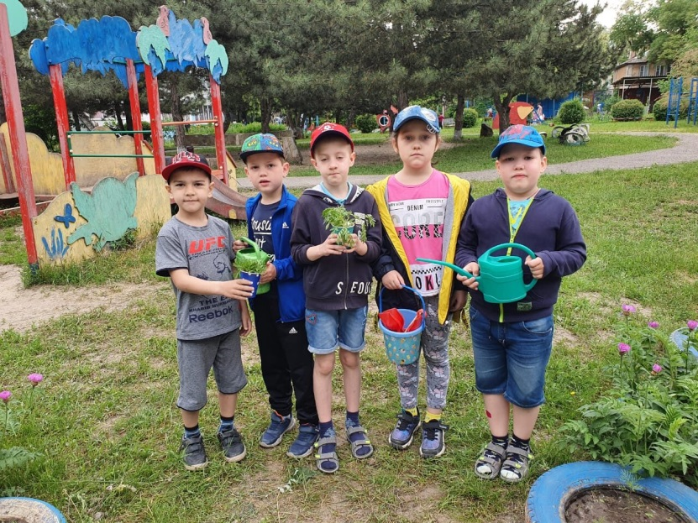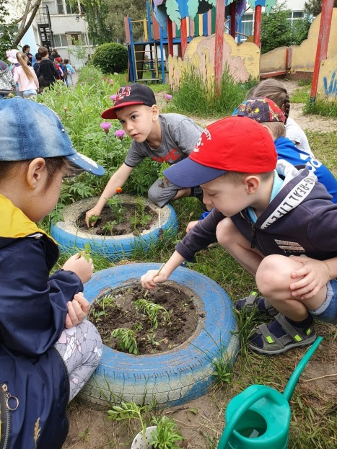

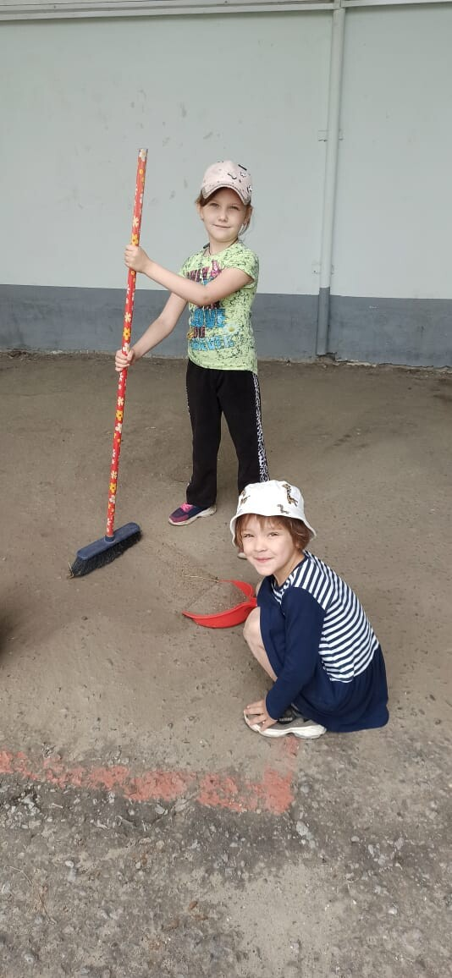
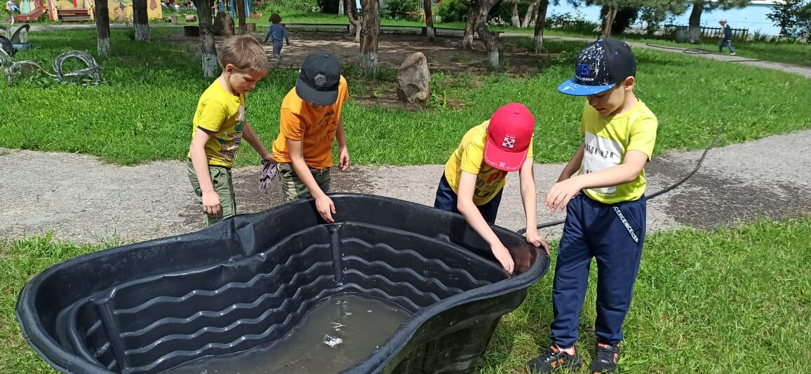
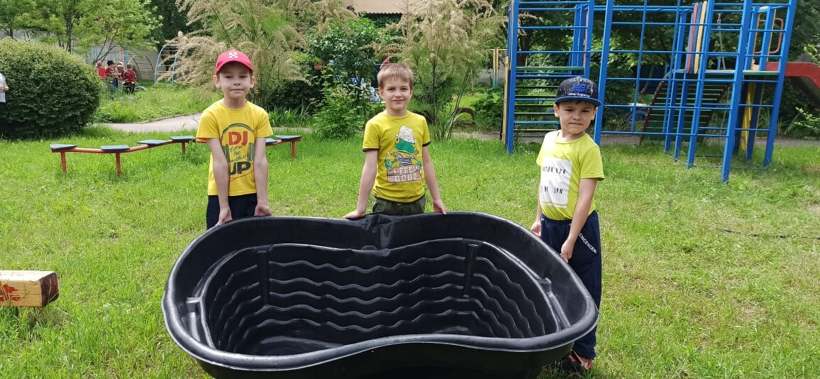
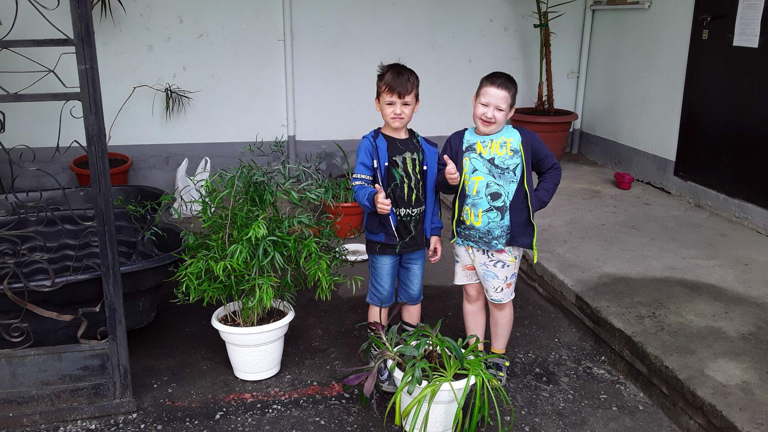
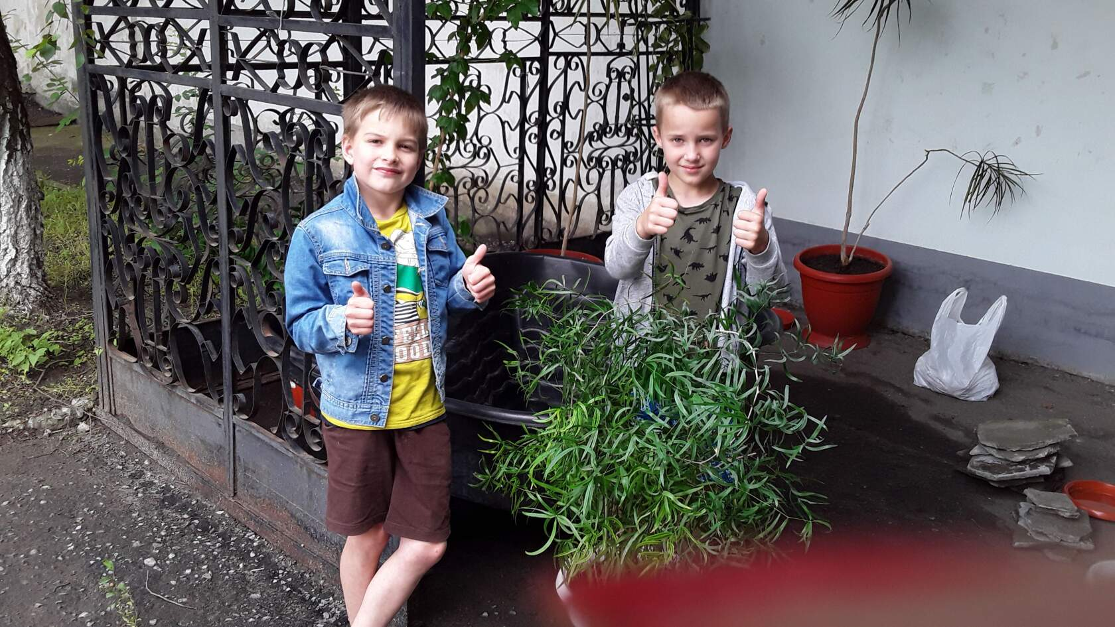
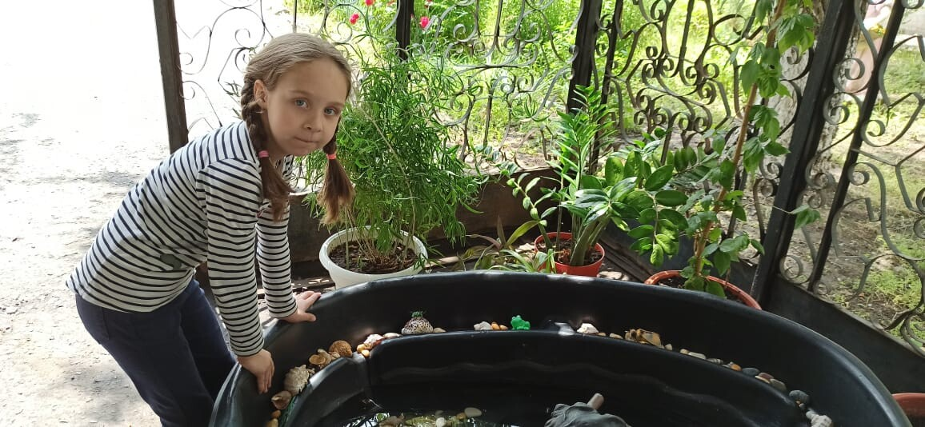
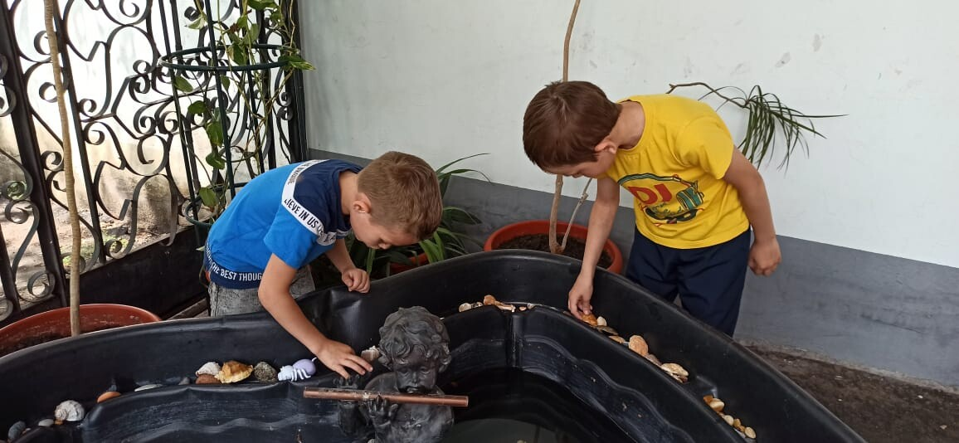
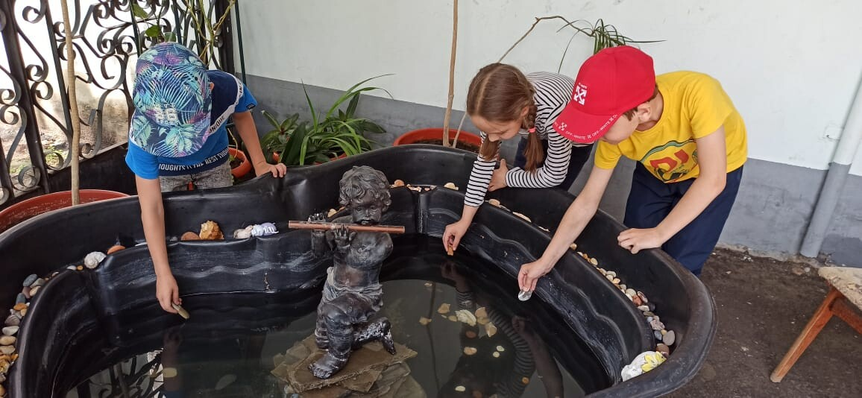
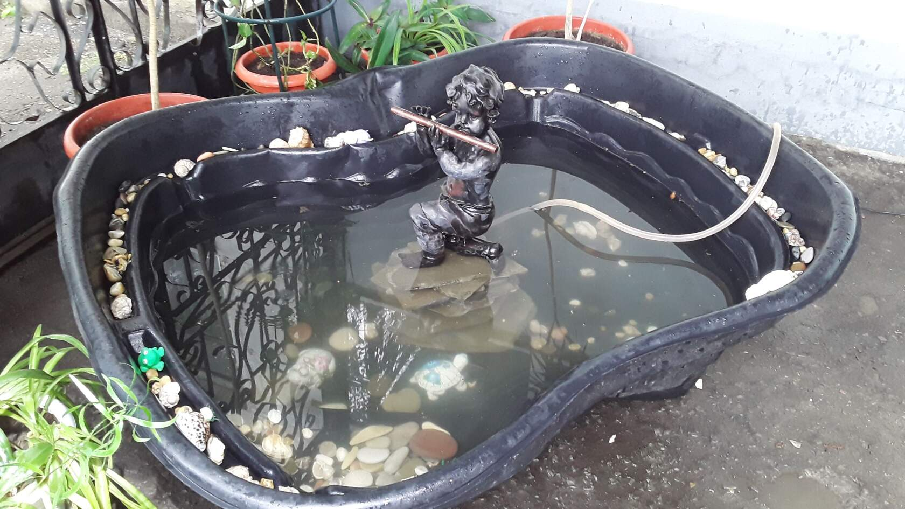
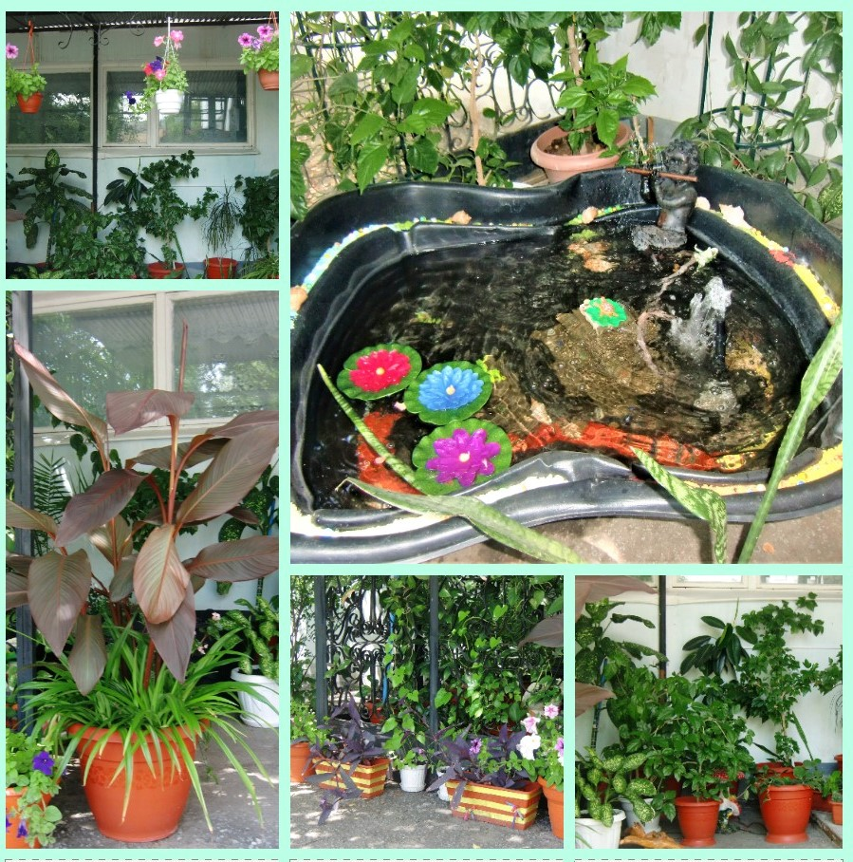
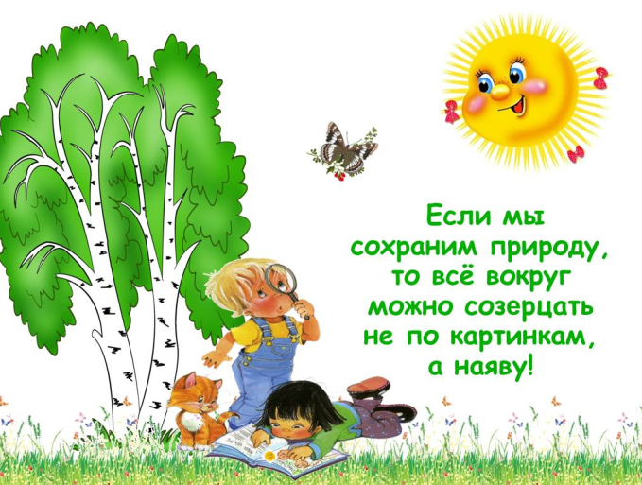
Участие детей в благоустройстве территории детского сада стимулирует их эстетическое развитие, приучает к труду и бережному отношению к природе.
Приятного летнего отдыха в нашем экологическом пространстве!

